«Принято»  на педагогическом совете  Протокол №10 от 08.07.2022г.  «Согласовано»  на Совете Школы  08.07.2022г. | «Утверждаю»  Директор школы№122  г.о. Самара  ___________Вердыева О.А.  приказ №60 от 11.07.22г.

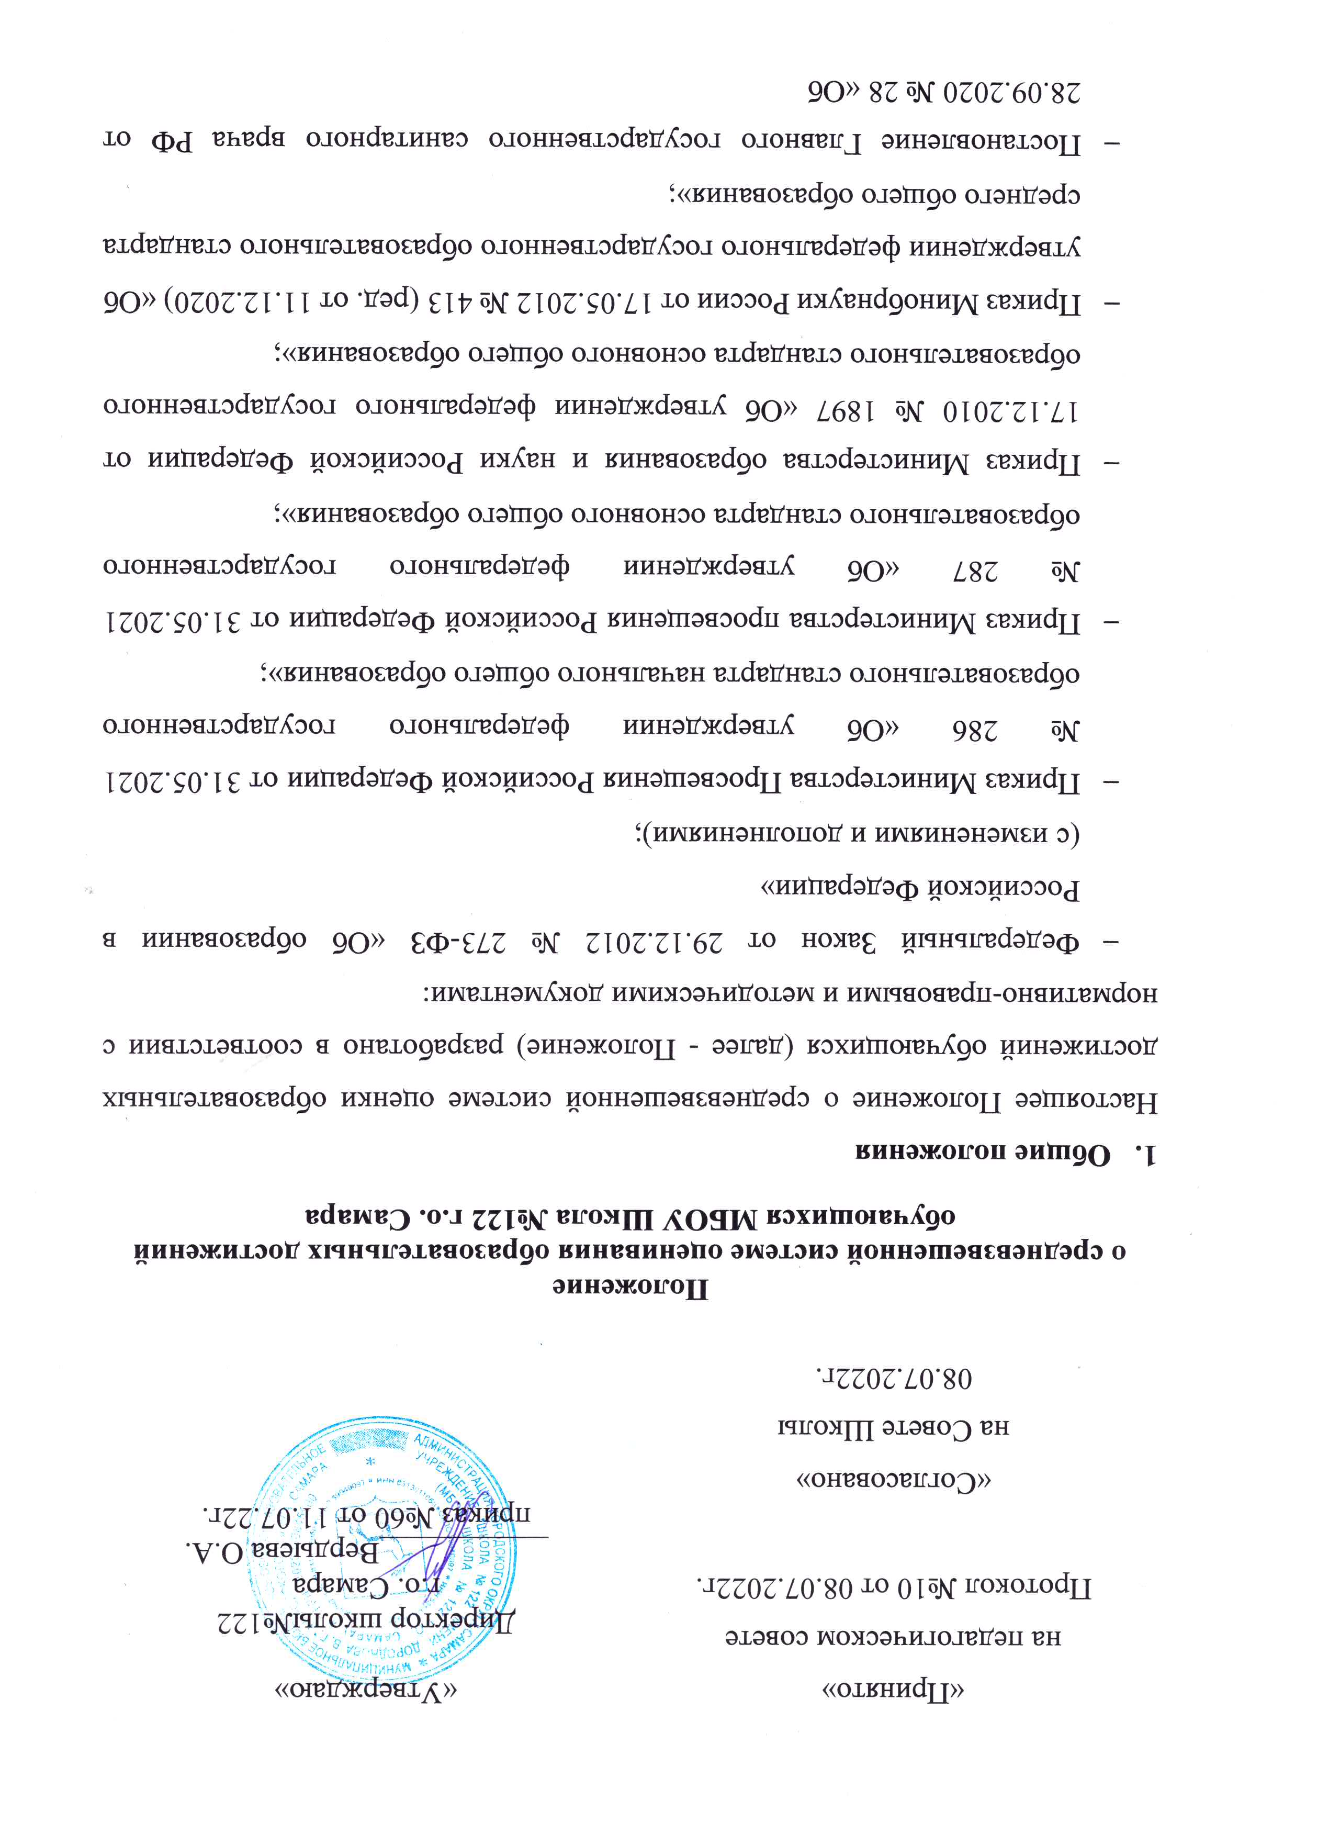

Положение
o средневзвешенной системе оценивания образовательных достижений обучающихся МБОУ Школа №122 г.о. Самара

- Общие положения
Настоящее Положение o средневзвешенной системе оценки образовательных достижений обучающихся (далее - Положение) разработано в соответствии с нормативно-правовыми и методическими документами:
- Федеральный Закон от 29.12.2012 № 273-ФЗ «Об образовании в Российской Федерации»
(с изменениями и дополнениями);
- Приказ Министерства Просвещения Российской Федерации от 31.05.2021 № 286 «Об утверждении федерального государственного образовательного стандарта начального общего образования»;
- Приказ Министерства просвещения Российской Федерации от 31.05.2021 № 287 «Об утверждении федерального государственного образовательного стандарта основного общего образования»;
- Приказ Министерства образования и науки Российской Федерации от 17.12.2010 № 1897 «Об утверждении федерального государственного образовательного стандарта основного общего образования»;
- Приказ Минобрнауки России от 17.05.2012 № 413 (ред. от 11.12.2020) «Об утверждении федерального государственного образовательного стандарта среднего общего образования»;
- Постановление Главного государственного санитарного врача РФ от 28.09.2020 № 28 «Об
утверждении санитарных правил СП 2.4.3648-20 «Санитарно-эпидемиологические требования к организациям воспитания и обучения, отдыха и оздоровления детей и молодежи»;
- Приказ Министерства просвещения РФ от 22.03.2021 № 115 «Об утверждении Порядка
организации и осуществления образовательной деятельности по основным общеобразовательным программам - образовательным программам начального общего, основного общего и среднего общего образования»;
- Письмо Министерства Просвещения Российской Федерации от 06.08.202 № СК-228/03
Федеральной службы по надзору в сфере образования и науки № 01-169/08-01 «Рекомендации для системы общего образования по основным подходам к формированию графика проведения оценочных процедур в общеобразовательных организациях в 2021/2022 учебном году».
- Положение об электронном журнале и электронном дневнике ОО.
1.1. Средневзвешенная система оценки образовательных достижений обучающихся представляет собой интегральную оценку результатов всех видов деятельности обучающихся в четвертях (триместрах, полугодиях), а также ее учет при выставлении итоговой отметки.
1.2. Средневзвешенная система оценки вводится со 2 по 11 класс.
1.3. Средневзвешенная система оценки направлена на качественную подготовку обучающихся, глубокое усвоение ими изучаемого материала и включает всестороннюю оценку учебной деятельности обучающихся в учебном году.
1.4. Цель использования средневзвешенной системы оценки:
а) повысить объективность итоговой отметки, усилив ее зависимость от результатов ежедневной работы на протяжении всего учебного года;
б) повышать качество изучения и усвоения материала;
в) мотивировать обучающихся к системной работе в процессе получения знаний и усвоения учебного материала на протяжении всего учебного года;
г) стимулировать учебно-познавательную деятельность обучающихся, осуществляя объективное оценивание различных видов деятельности.
2. Организация работы по средневзвешенной системе оценки образовательных достижений
2.1. Средневзвешенная система оценки включает учет и подсчет баллов (с учетом коэффициента сложности), полученных на протяжении всего учебного года за различные виды деятельности. (Приложение 1).
Возможные значения коэффициента сложности от 10 до 50.
2.2. Обязательным свойством средневзвешенной системы оценки является ее открытость. Система оценки доводится до сведения обучающихся и их родителей (законных представителей) через электронный журнал, школьный сайт, родительские собрания, классные часы.
2.3. Принятые нормативы требуют неукоснительного их соблюдения всеми учителями образовательной организации.
2.4. Формула подсчета средневзвешенной отметки:
Средневзвешенное = Сумма произведений отметок на их К (коэффициент сложности)/ (Сумма К(коэффициентов сложности) этих отметок)
Пример:
«5» и «4» за контрольную работу «3» за ответ на уроке.
Средневзвешенное = (5*40+3*10+4*40)/(40+10+40) = 4,33 Средний бал = 4
2.5. Особенности подсчета:
Невыполненные задания с обязательной отметкой, срок выполнения которых истёк, при подсчете средневзвешенного балла оцениваются отметкой «2» с соответствующим коэффициентом сложности.
На формирование итоговой отметки за учебный период влияют только отметки в электронном журнале.
2.6. Перевод средневзвешенной отметки в традиционную отметку за четверть (триместр, полугодие) осуществляется согласно правилам математического округления.
2.7. Готовые отметки выставляются как среднее арифметическое четвертных (полугодовых, триместровых) отметок согласно правилам математического округления.

Приложение 1.
Коэффициент сложности различных видов деятельности.

Виды деятельности | Коэффициент сложности
- Оценка, полученная в больнице  - Оценка, полученная на спортивных сборах  - Домашняя работа  - Предметный, тематический, терминологический диктант | 5
- Ответ на уроке  - Грамматическое задание  - Работа с картами | 10
- Лабораторная работа  - Контрольное списывание  - Практическая работа  - Самостоятельная работа  - Творческое задание | 20
- Тестирование  - Выполнение нормативов  - Реферат  - Техника чтения  - Чтение наизусть | 20
- Проверочная работа (в том числе ВПР)  - Творческая работа  - Проект  - Изложение  - Сочинение, эссе | 30
- Контрольная работа (в том числе диагностическая  контрольная работа | 40
- Аудирование  - Монологическое высказывание | 40
- Зачет | 40
- Административная контрольная работа  - Тестирование по типу ОГЭ/ЕГЭ | 50

